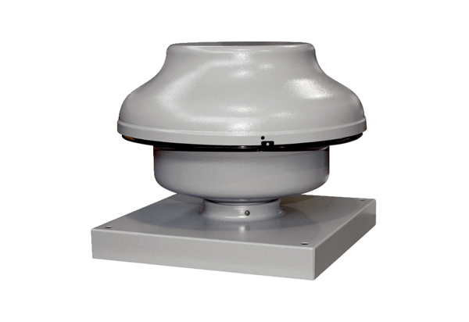Radijalni krovni ventilator EHD 16Jedinica za pakiranje: 1 komAsortiman: C
Broj artikla: 0087.0303Proizvođač: MAICO

